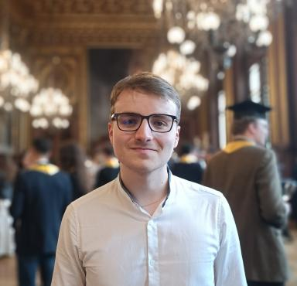 Pierre Louer--Saingeorgie Doctorant contractuel en géographie

Identifiants chercheurs

- IdHAL : pierre-louer-saingeorgie

Présentation

Je suis un doctorant en géographie (Sorbonne Université, Unité de recherche &quot;Médiations - Sciences des lieux, sciences des liens&quot;) travaillant sur les mobilités post mortem et sur les modalités de prise en charge et de prise en compte des morts en France.

Publications

Article dans une revue (1)

L’ultime mobilité. Des espaces du mourir aux espaces des morts, les trajectoires des morts à Douarnenez (Finistère, France)
Pierre Louer--Saingeorgie
Frontières, 2024, 35 (2), ⟨10.7202/1115282ar⟩
Article dans une revue
hal-04937113v1

Communication dans un congrès (1)

Retracer les trajectoires des morts Circulations, traitements et représentations des corps morts à Douarnenez (Sud du Finistère, Bretagne)
Pierre Louer--Saingeorgie
Réseau Les Morts, Bérangère Tarka; Tristan Portier; Constance Moréal De Brevans; Pierre Louer--Saingeorgie, Jan 2024, Distanciel, France. ⟨10.58079/vwat⟩
Communication dans un congrès
hal-04937077v1

Mémoire d'étudiant (1)

Retracer les trajectoires des morts : circulations, traitements et représentations des corps morts à Douarnenez (Sud du Finistère, Bretagne)
Pierre Louer--Saingeorgie
Géographie. 2023
Mémoire d'étudiant
dumas-04576735v1

